Возможности применения компьютерных технологий
на уроках английского языка.
Леонова А.О.,
учитель английского языка
высшей квалификационной категории,
МАОУ «Гимназия (английская)»,
г. Магадан
2018 г.
Аннотация. На данном этапе развития образования в школе применение инновационных методик является одним из важнейших факторов оптимизации обучения. Информативно-коммуникационные средства обучения, компьютеры в частности, являются уникальным средством реализации целей обучения и различных дидактических задач. В статье приводятся конкретные примеры, как и при помощи каких программ можно реализовать эти цели и задачи в школе, оптимизируя учебный процесс.
Ключевые слова: информационно-коммуникационный, компьютер, компьютерные программы, обучение английскому языку.

Современный учитель - это человек, который выполняет разнообразные функции не только в школе, но и за её пределами. Среди педагогических функций одно из немаловажных мест занимает инновационная. Учитель должен не только знать и уметь применить на практике основные педагогические теории, но и творчески их использовать, а также стремиться к воплощению собственных педагогических идей. Педагогические инновации в современной науке понимаются как определённые изменения, которые вносят в педагогическую теорию и практику улучшающие элементы, способствуют процессу обновления педагогической науки. Поэтому очень важным мне представляется в такой ситуации выявление и изучение педагогических инноваций. Инновационно-коммуникационные технологии, такие как Интернет и другие телекоммуникационные средства в последние годы получают все большее распространение и находят широкое применение в области обучения иностранному языку.
Выделяют следующие сферы использования телекоммуникационных средств в процессе обучения английскому языку:
1) в качестве средства поиска информации и доступа к знаниям;
2) в качестве новой формы коммуникации на иностранном языке, позволяющей передавать не только письменные тексты, но и изображения (гипертексты), а также озвучивать послания;
3) как средства овладения письмом и письменной речью;
4) как инструмента организации дистанционного обучения.
Компьютерные коммуникации обеспечивают оперативную передачу любой информации, хранение больших объемов информации, интерактивность, широкий доступ к источникам информации, реализацию коллективных проектов. Исключительные возможности в процессе обучения английскому Интернет предоставляет для формирования умений чтения и письменной речи, а точнее для овладения средствами общения в письменной форме.
Интернет позволяет вступать в письменную контактную коммуникацию в режиме реального времени, создавая уникальную аутентичную ситуацию диалогического общения в письменной форме. При этом деятельность по написанию текста включается в рамки конкретного акта коммуникации с учетом личности адресата, ситуации коммуникации и цели создания сообщения. Таким образом, Интернет в работе учителя обеспечивает возможности реализации коммуникативного подхода к обучению письменным видам речевой деятельности.
Процесс создания текста в сети Интернет стимулирует обучаемых к овладению разнообразными «технологиями» письма с использованием вспомогательных компьютерных средств (например, написание документа на базе шаблона), а также помогает им осознать необходимость тщательного обдумывания, переписывания и коррекции собственного текста. Эта функция важна при обучении письму на уроках английского языка при подготовке к ЕГЭ.
На своих уроках я использую возможности и ресурсы Интернета в основном для следующих целей:
- для включения материалов сети в содержание урока;
- для самостоятельного поиска информации учащимися в рамках работы над проектом, при подготовке к конференциям;
- для самостоятельного изучения, углубления изучаемого языка, ликвидации пробелов в знаниях;
- для самостоятельной подготовки к сдаче экзамена;
Все это, вполне очевидно, разные задачи, объединенные, однако, единой целью обучения - формированием коммуникативной компетенции. Исходя из специфики предмета, зная дидактические свойства и функции сети Интернет, ее возможности и ресурсы, я могу определить, для решения каких дидактических задач я могу использовать те или иные услуги и ресурсы сети. После этого можно определиться и с методикой их применения на уроке или во внеурочное время.
Перечислю возможности, которые применялись на уроках:
- подбор тех или иных аутентичных материалов для чтения по изучаемой теме устной речи;
- запись звуковой информации (речь политических или государственных деятелей, интересные выступления на разные темы носителей языка по самым разным вопросам, песен);
- проведение в группах сотрудничества обсуждений, дискуссий по той или иной проблемной информации, полученной из ресурсов сети Интернет, а затем организация общей дискуссии всего класса;
- проведение лингвистического анализа определенных сообщений, устных или письменных высказываний носителей языка, содержащих фразеологизмы, реалии, идиомы, пословицы, поговорки, неологизмы, отражающие специфику функционирования изучаемого языка в культуре народа;
- использование хотя бы фрагментарно художественных произведений авторов страны изучаемого языка, полученных в виртуальных библиотеках; особенно это благодатный материал для различного рода проектов, дискуссий;
- использование материалов электронных грамматических справочников, предлагаемых в них упражнений, а также лексических справочников, словарей, справочников страноведческого характера, материалов дистанционных курсов, имеющихся в открытом доступе для включения их в урок.
Таким образом, используя информационные ресурсы сети Интернет, можно, интегрируя их в учебный процесс (при условии соответствующей дидактической интерпретации), более эффективно решать целый ряд дидактических задач на уроке:
- формировать навыки и умения чтения, непосредственно используя материалы сети разной степени сложности;
- совершенствовать умения аудирования на основе аутентичных звуковых текстов сети Интернет, также соответственно подготовленных учителем;
- совершенствовать умения монологического и диалогического высказывания на основе проблемного обсуждения представленных учителем или кем-то из учащихся материалов сети;
- совершенствовать умения письменной речи, индивидуально или письменно составляя ответы партнерам, участвуя в подготовке рефератов, сочинений;
- знакомиться с культуроведческими знаниями, включающими в себя речевой этикет, особенности речевого поведения различных народов в условиях общения, особенности культуры, традиций стран изучаемого языка;
- формировать устойчивую мотивацию иноязычной деятельности учащихся на уроке на основе систематического использования «живых» материалов, обсуждения не только вопросов к текстам учебника, но и «горячих» проблем, интересующих всех и каждого.
Работа в так называемом чате также одно из самых любимых занятий у детей любого возраста. Интерес к общению в чатах просто огромен, и, конечно, использование этой технологии на уроке обладает мощнейшим мотивационным фактором. Мне удалось внедрить эту коммуникационную технологию на уроках на базе программ Vypress Messenger v3.0 и Lancer Chat.
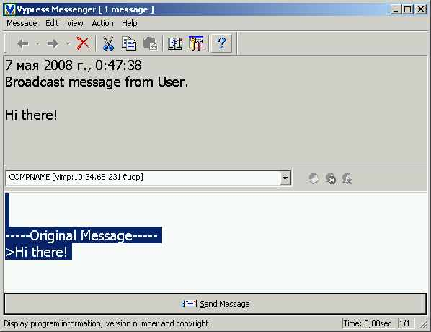
Эту программу можно использовать в самых разнообразных формах работы на уроке. Например, учащиеся получают задание перевести письменно предложение с русского на английский. Они выполняют задание в этой программе, где можно работать в режиме, когда учащиеся не видят варианты переводов друг друга, а учитель видит все, и когда выполненные задания в реальном времени отсылаются к учителю на компьютер. Затем все варианты переводов можно сделать видимыми для всех и учитель может сразу исправить ошибки, или попросить учеников самих найти ошибки и откорректировать переводы.
С точки зрения классификации технических средств обучения (ТСО) персональный компьютер (ПК) относится к многоканальным средствам результативного типа и входит в группу электронных или автоматизированных средств обучения. Компьютер является наиболее «развитым» средством в ряду других электронных устройств, используемых при обучении английскому языку, и также является средством коммуникации.
Дидактическими преимуществами ПК по сравнению с другими средствами обучения являются: полифункциональность, интерактивность, диалоговое взаимодействие, многообразие возможных режимов и организационных форм работы.
При этом необходимо принимать во внимание не только все разнообразие компьютерных средств, которые могут применяться в обучении, но и возможности варьирования режимов их использования (индивидуальная самостоятельная работа за ПК, коллективная работа в локальных компьютерных сетях, групповая работа в сети и т.д.).
Существует достаточно обширный перечень функций преподавателя иностранного языка, реализуемых средствами компьютера, среди которых выделю следующие:
• коммуникативную;
• организационно-стимулирующую;
• информативную;
• тренировочную;
• управляющую;
• контролирующе-коррегирующую.
При реализации организационно-стимулирующей функции преподавателя компьютер используется для создания аутентичных, коммуникативно ориентированных ситуаций общения и обучения языку, что реализуется в симулятивных и моделирующих компьютерных обучающих программах (КОП). В них компьютер выступает в качестве стимула коммуникации.
В симулятивно-моделирующих КОП, относящихся к разряду «интерактивного видео», воссоздаются экстралингвистические факторы ситуации общения, имитируется языковая атмосфера, что также стимулирует процесс общения учащихся между собой. Примером может служить программа «Профессор Хиггинс», в которой с помощью богатого иллюстративного материала моделируются различные ситуации общения.
Что касается информативной функции, понятно, что основным преимуществом компьютера является возможность хранения и переработки больших объемов информации, поэтому ПК широко используется в процессе обучения языкам в качестве информационной системы. Информативная функция преподавателя peaлизуется в виде отдельных модулей компьютерных обучающих программ. Практически любая КОП включает в себя либо информационные кадры (базовая информация для презентации нового учебного материала), либо кадры информационной поддержки (подсказки и разъяснения в ходе выполнения упражнений). Эти программы я использую для презентации нового грамматического материала.
При осуществлении контролирующе-коррегирующей функции, применение ПК для текущего и итогового контроля результатов учебной деятельности дает следующие преимущества:
- реализация дифференцированного и индивидуального подходов в условиях проведения фронтального контроля;
- осуществление сильной обратной связи;
- воплощение требования максимальной объективности контроля;
- сокращение временных затрат на проведение контроля;
- освобождение преподавателя от трудоемкой работы по обработке результатов контроля.
Я использую КОП, которые предусматривают автоматическое выполнение следующих операций:
1) принятие и распознавание ответа обучаемого;
2) анализ и определение правильности ответа;
3) запоминание результата и/или сообщение о нем обучаемому;
4) немедленное выставление итоговой оценки путем сравнения количества правильных ответов со шкалой оценок, заложенной в память ПК для контролируемых параметров. Примером может послужить компьютерная программа «Экзаменатор» и тест по теме «Герундий. Причастия I и II», разработанный мной на базе программы “Testbuilder”, которую я часто использую для создания тестов.
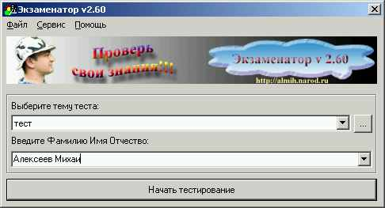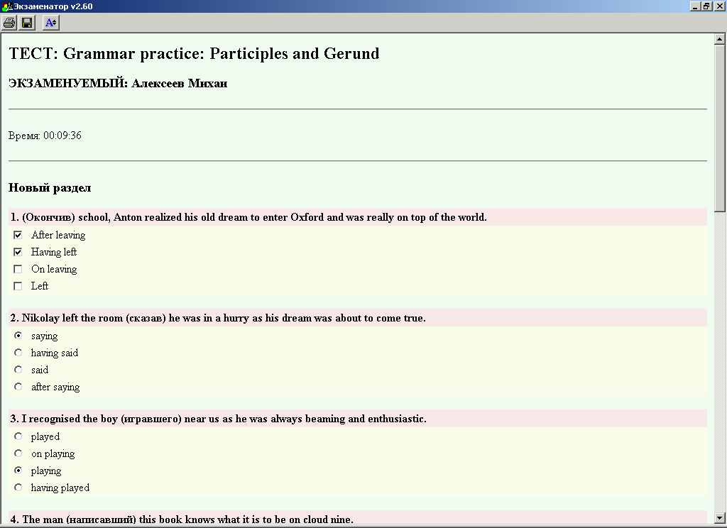

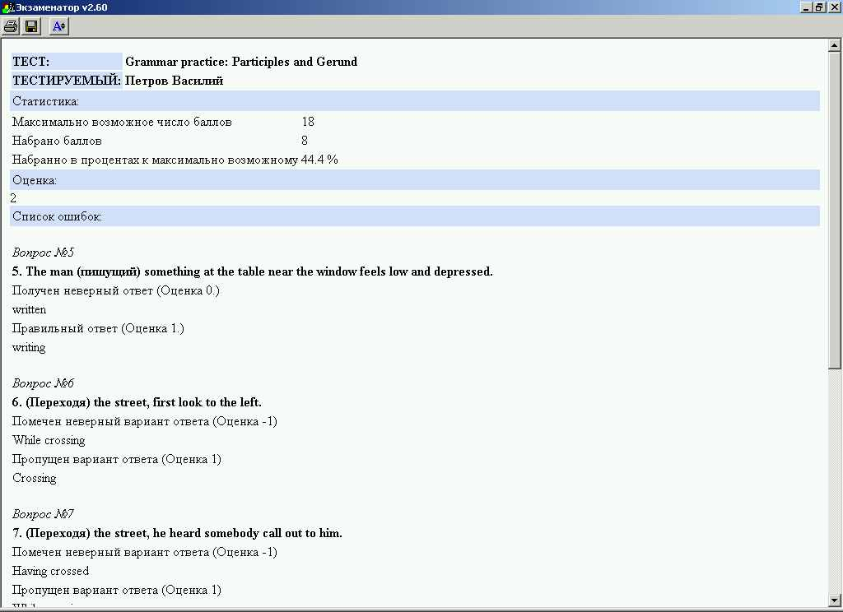
На своих интерактивных уроках я также использую тесты для контроля лексики, которые я создаю, используя систему тестирования, разработанную на базе Microsoft Excel. Например, лексический тест по теме «Выражение эмоций».
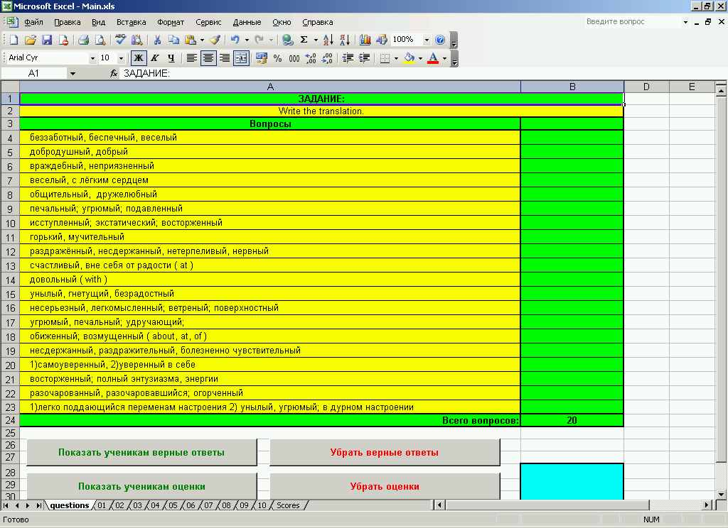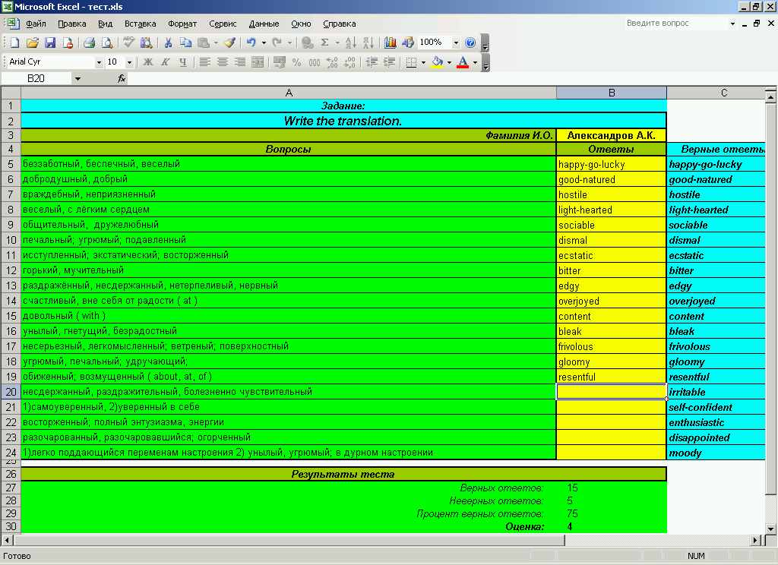
Здесь учащиеся сразу после окончания теста получают оценку, а затем на экран каждого компьютера выводятся правильные варианты ответов и дети проводят анализ своих ошибок.
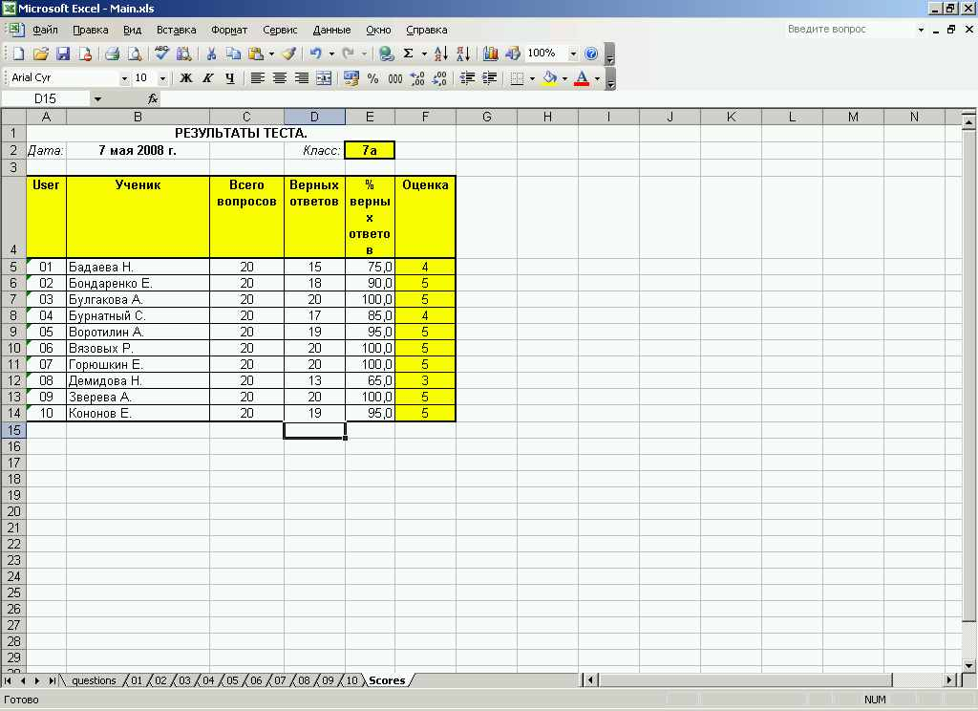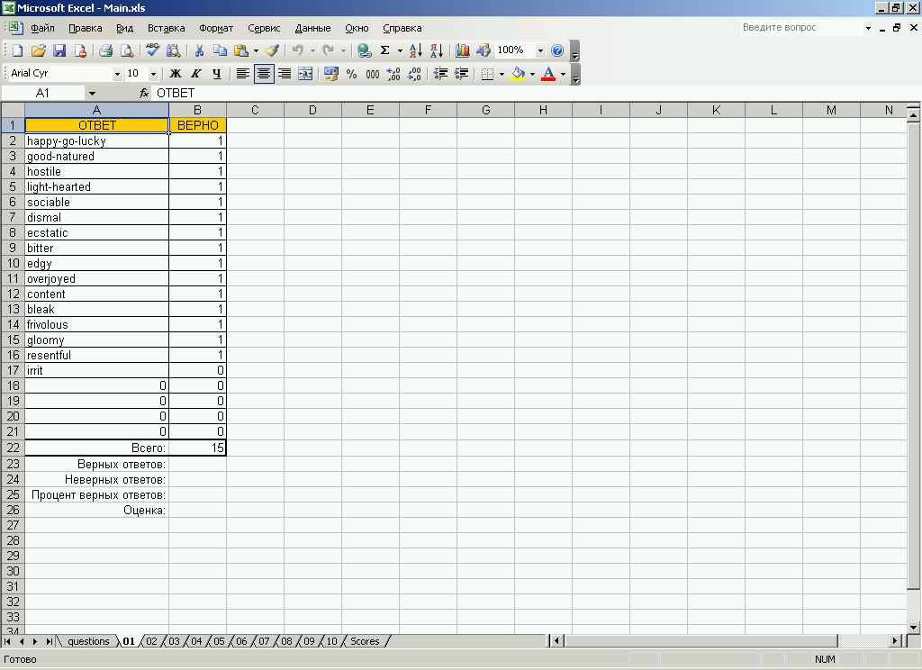
Компьютер значительно убыстряет работу на уроке: проверку тестов, работу над ошибками. Дети лучше запоминают правильные варианты, если они тут же наглядно их видят и могут сравнить со своими ответами. Работа с компьютерами помогает мне повышать мотивацию обучения учащихся. Сравнивая результаты успеваемости за последние три года, я наблюдаю значительный рост качества обученности учащихся в группах, в которых я наиболее часто применяю информационные технологии на уроках. Особенный скачок произошёл в одиннадцатых классах, когда я стала применять информационные технологии на факультативе по английскому языку для подготовки к экзамену ЕГЭ по английскому языку для одиннадцатых классов. Программа факультатива разработана на основе программ "Репетитор по английскому языку Кирилла и Мефодия – 2008", "Репетитор по английскому языку Кирилла и Мефодия – 2009", "Интерактивный тренинг - подготовка к ЕГЭ. Английский язык. Бука-софт". Многообразие тестовых заданий по английскому языку и возможность мониторинга знаний помогает мне выявлять и устранять слабые места у учащихся в понимании предмета. Тренировка в выполнении этих тестовых заданий позволяет мне вырабатывать стратегию подготовки и сдачи ЕГЭ. Эти программы воссоздают настоящую экзаменационную атмосферу и помогают отработать навыки прохождения тестирования. Они также позволяют провести индивидуальную работу над ошибками и помогают контролировать результаты тестирования. После выполнения очередного варианта теста результаты каждого учащегося сохраняются в программе и можно отследить динамику успеваемости и повышения качества выполнения тестов у большинства учащихся. Использование информационных технологий, в частности обучающих компьютерных программ, значительно повышают качество обучения и процент успеваемости.
Исходя из опыта моей работы, могу констатировать следующее. Новейшие информационно-коммуникационные технологии в обучении позволяют активнее использовать мировой научный и образовательный потенциал при обучении школьников английскому языку. Можно с уверенностью утверждать, что такие мультимедийные средства обучения иностранным языкам, как компьютеры являются мощнейшим средством мотивации обучения и они должны стать привычным инструментом на уроках английского языка. Интернет обладает колоссальными информационными возможностями и не менее впечатляющими услугами, которые я также стараюсь задействовать как можно чаще. Однако, какими бы свойствами ни обладало то или иное средство обучения, информационно - предметная среда, всё-таки первичны дидактические задачи, особенности познавательной деятельности учащихся, обусловленные определенными целями образования. Интернет со всеми своими возможностями и ресурсами - средство реализации этих целей и задач, и он даёт ещё больше возможностей оптимизировать учебный процесс.

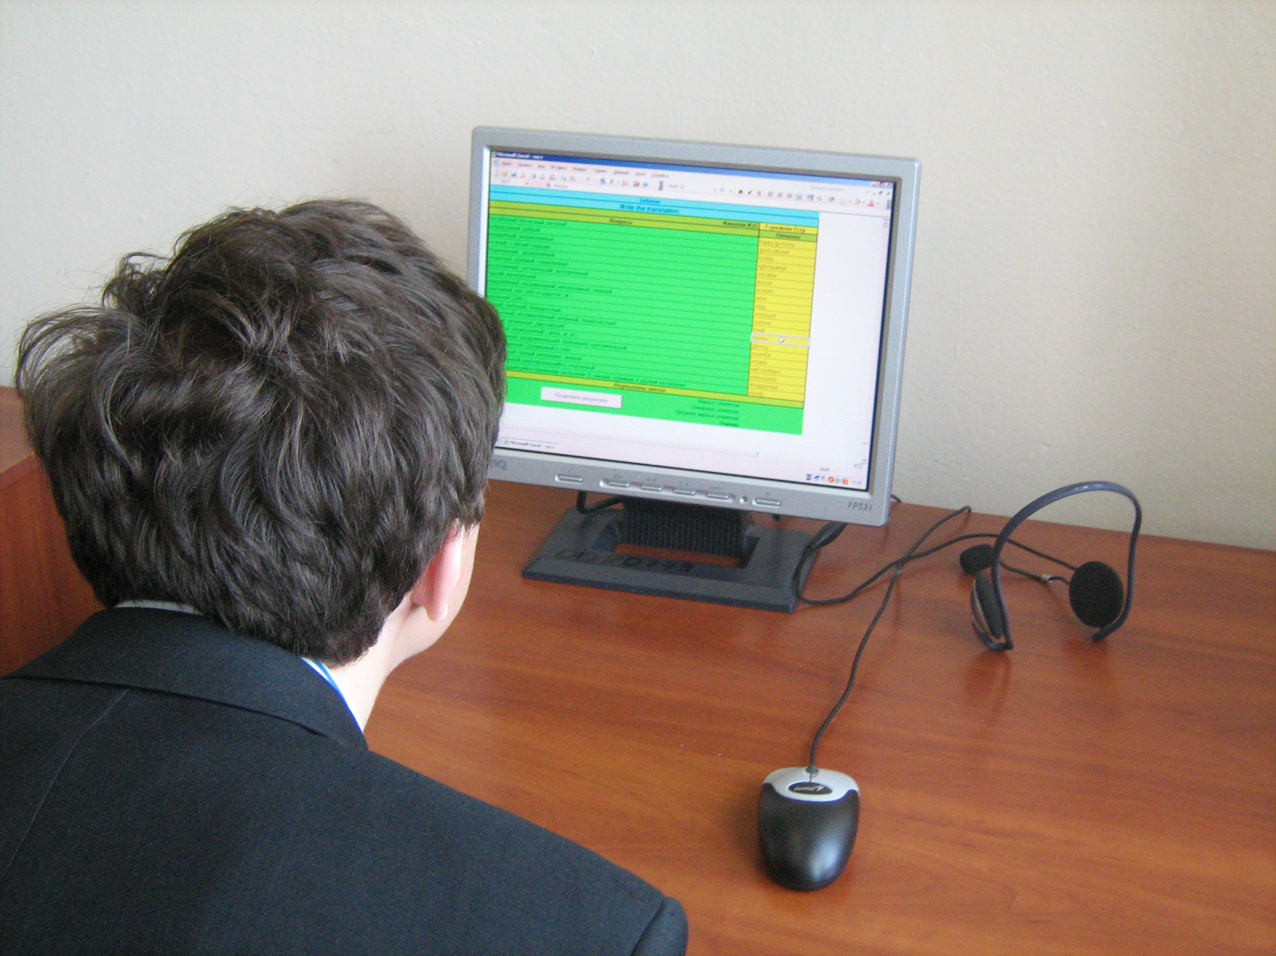
Библиография.
- Интернет в гуманитарном образовании. / Под ред. Полат Е.С. – М., 2000
- Информационные технологии в образовании: Учеб. пособие для студ. высш. пед. учеб. заведений. – М., 2003
- Роберт И. В. Современные информационные технологии в образовании: дидактические проблемы, перспективы использования. – М., 1994
- Щукин А.Н. Методика использования аудиовизуальных средств. – М., 1981
- Теория и практика применения технических средств в обучении иностранным языкам./Под ред. Ляховицкого М. В. – Киев, 1989

